PROGRAM APLIKASI PASIEN
RUMAH SAKIT



DOSEN PEMBIMBING
EKO HARI RACHMAWANTO M.Kom.

DISUSUN OLEH
Dafa Bimadiputra (A11.2018.11465)
Achmad Dzulfikar Adzakie (A11.2018.11475)
Hanantya Fadhlul Amali (A11.2018.11485)
Andhika Septa Prawira (A11.2018.11495)

UNIVERSITAS DIAN NUSWANTORO
FAKULTAS ILMU KOMPUTER
PROGRAM STUDI S1 TEKNIK INFORMATIKA
2019

KATA PENGANTAR

Puji syukur kami panjatkan kepada Tuhan Yang Maha Esa, karena atas berkat dan rahmat-Nya kelompok kami dapat menyelesaikan makalah yang berjudul “ Program Aplikasi Pasien Rumah Sakit ” makalah ini disusun untuk memenuhi tugas mata kuliah Algoritma Pemograman Kelas A11.4215 pada kampus Universitas Dian Nuswantoro Semarang.
Dalam penulisannya, kami mengalami beberapa kendala. Namun, makalah ini dapat selesai berkat arahan dan bimbingan dari dosen mata kuliah Algoritma Pemograman. Kami ucapkan terima kasih terhadap dosen yang telah membantu kami.
Kelompok kami sadar bahwa makalah ini masih memiliki banyak kelemahan dan kekurangan, oleh karena itu, dengan tangan terbuka kami menerima segala kritikan dan saran dari pembaca untuk menyempurnakan segala kekurangan dan kesalahan tersebut.

Semarang, 19 Juni 2019

Kelompok 5

DAFTAR ISI

KATA PENGANTAR ii
DAFTAR ISI iii
BAB 1 1
PENDAHULUAN 1
1.1 LatarBelakang 1
1.2 RumusanMasalah 2
1.3 TujuanPenulisanMakalah 2
1.4 ManfaatMakalah 2
BAB II 3
PEMBAHASAN 3
2.1 Apa itu program aplikasi pasien rumah sakit ? 3
2.2 Bagaimana program aplikasi dapat bekerja ? 3
2.3 Sistem alur aplikasi program bekerja 4
BAB III 10
KESIMPULAN 10
SARAN 10

BAB 1

PENDAHULUAN

LatarBelakang
Pada era sekarang segala aktivitas manusia sangat dipermudah dengan adanya teknologi infomasi .Salah satunya adalah pemrograman komputer.
Pemrograman komputer terdiri dari berbagai macam platform. Diantaranya adalah bahasa C, Phyton, Java, Javascript, PHP, Visual Basic, C++, dan masih banyak lagi. Fungsi dari bahasa pemrograman adalah memberi perintah pada komputer untuk mengolah data yang akan dibuat oleh programmer untuk diwujudkan menjadi suatu program. Contoh program yang dibuat antara lain program untuk aplikasi, seperti halnya sekarang program digunakan untuk bidang medis yang berbasis data informasi pasien , sehingga memudahkan pengguna dalam mengakses data pasien tanpa harus merepotkan pengguna.
Aplikasi ini memudahkan pengguna dalam melakukan input data yang sesuai dengan permintaan pasien yang akan dirawat di rumah sakit. Kemudahan teknologi ini dapat mengurangi pekerjaan berat yang dikerjakan pengguna fasilitas rumah sakit. Data yang telah diinput dapat langsung tersimpan didalam program yang sudah dijalankan pengguna , jika pengguna ingin merubah maupun menghapus dapat langsung diproses melalui program tersebut.

RumusanMasalah
- Apa itu Aplikasi program pasien rumah sakit ?
- Bagaimana program aplikasi dapat bekerja ?

TujuanPenulisanMakalah
- Untuk memenuhi tujuan tugas akhir mata kuliah Algoritma Pemrograman

ManfaatMakalah
- Memberikan wawasan luas tentang aplikasi pemrograman
- Memunculkan ide gagasan didalam bidang teknik informatika
- Dapat menyimpulkan masalah yang sedang dihadapi didalam kehidupan

BAB II

PEMBAHASAN

Apa itu program aplikasi pasien rumah sakit ?

Program aplikasi pasien rumah sakit adalah suatu aplikasi berbasis program berbahasa C yang telah dibuat oleh kelompok kami yang bertujuan untuk memudahkan pengguna dalam menginput data informasi pasien rumah sakit. Dimana perbedaan yang signifikan dalam program ini adalah metode sebelumnya data ditulis dengan kertas untuk mencantumkan data pasien yang sangat merepotkan pengguna. Data dibuat dengan waktu yang cukup lama sehingga dapat menyita waktu dalam input data pasien.
Berbagai macam kelebihan ditampilkan dalam aplikasi ini dengan hanya meluangkan sedikit waktu untuk input data dengan mengetik dan program berjalan sesuai kehendak pengguna tanpa memerlukan ruang maupun waktu yang banyak. Namun didalam aplikasi ini masih ada kekurangan dalam jalannya program yaitu fitur yang masih sedikit, berbeda dengan metode penulisan yang dimana jika pengguna ingin menambahkan slot data tambahan hanya tinggal ditulis saja , sedangkan didalam program harus dikembangkan koding programmer agar menyesuaikan kebutuhan pengguna.

2.2 Bagaimana program aplikasi dapat bekerja ?

Sistem program aplikasi ini akan memunculkan berbagai macam pilihan data yang akan digunakan pengguna. Tampilan awal program ini memiliki 5 macam pilihan dimulai dari menampilkan data, menginput data, menghapus data, mengurutkan data, dan pencarian data.
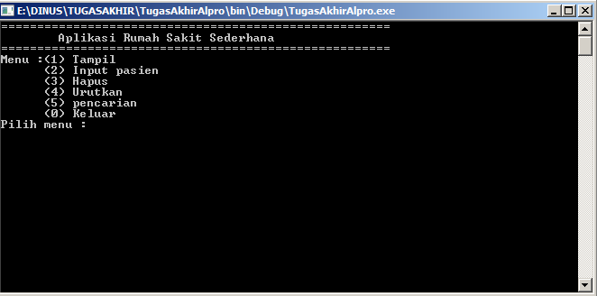

2.3 Sistem alur aplikasi program bekerja

- Pada pilihan1 yaitu tampil data pengguna akan diberikan tampilan data yang masih kosong jika pengguna belum menginput data pasien pada menu input tambah data.
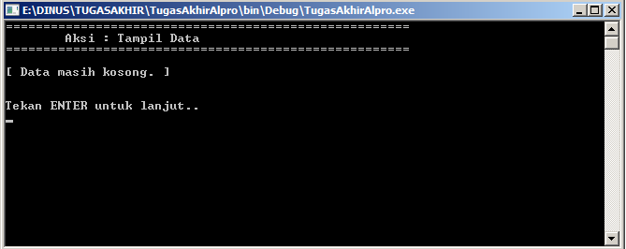

- Pada menu input data pengguna diberikan pilihan untuk input jenis ruang rawat dan harga yang tertera sesuai apa yang dibutuhkan pasien.
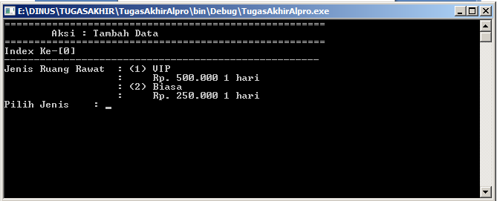

- Setelah pengguna memilih opsi ruang rawat inap , tampilan program akan berjalan dan memberikan inputan kepada pengguna untuk memasukkan nama pasien , tanggal datang pasien , dan pilihan pembayaran.
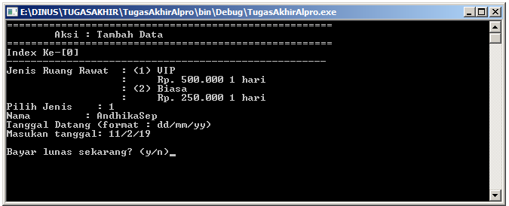
Apabila data telah diinput maka, program akan menyimpan data yang sudah diinput tadi dan akan memunculkan pesan “SUCCESS : Data berhasil ditambah”.
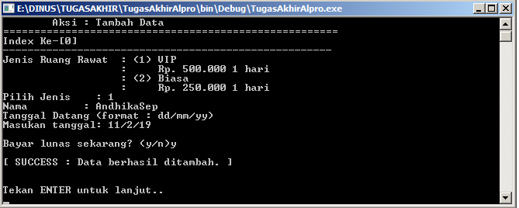

- Setelah data diinput , pengguna dapat menampilkan data didalam menu tampil data , data yang tersimpan oleh program tercantumkan sesuai dengan inputan pengguna.
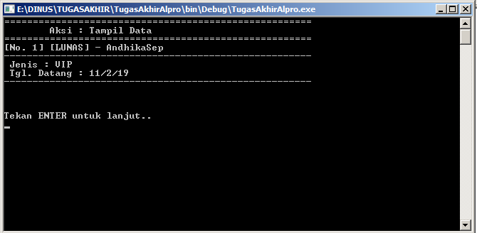

- Jika pengguna ingin menghapus data yang tidak digunakan , pengguna dapat memilih menu “Hapus data” untuk menghapus data yang tidak sesuai.
Apabila nomor data telah dipilih maka otomatis data berhasil dihapus dan tidak akan ditampilkan lagi oleh program.
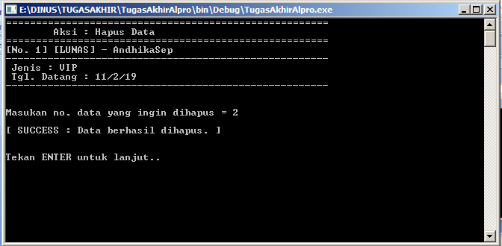

- Untuk memudahkan akses data yang telah diinput oleh pengguna , data dapat diurutkan pada menu “Urutkan data” dimana didalam nya terdapat pilihan mengurutkan tanggal datang pasien.
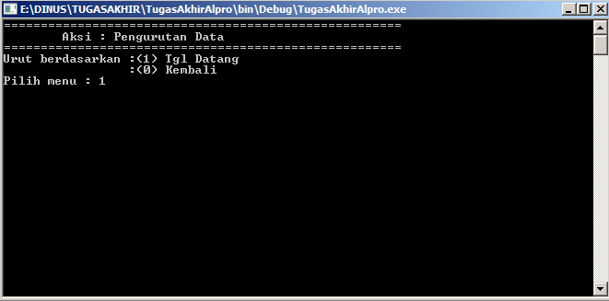

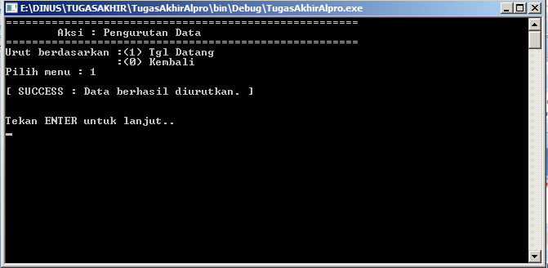

- Setelah data diurutkan , jika pengguna ingin mencari data yang dibutuhkan , pengguna dapat memilih menu “Pencarian” yang didalamnya terdapat 2 pilihan , apakah pengguna akan mencari data melalui nama pasien atau tanggal datang pasien.
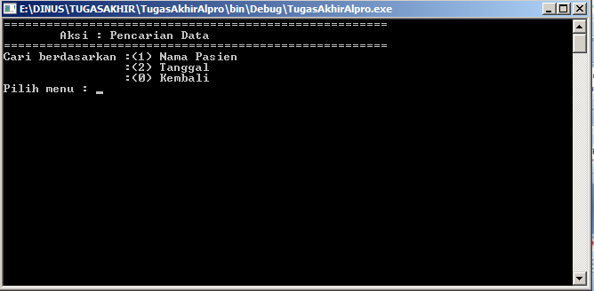
Pencarian pasien dengan pilihan cari by nama pasien :
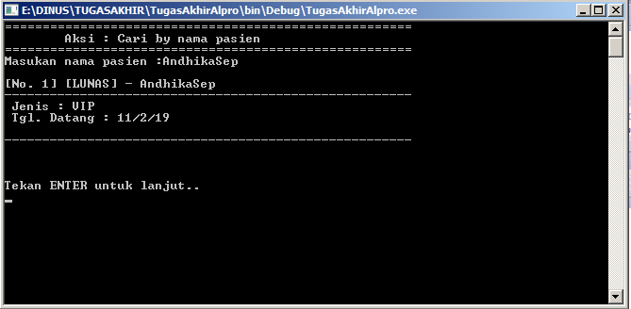

Pencarian pasien dengan pilihan cari by tanggal datang pasien :
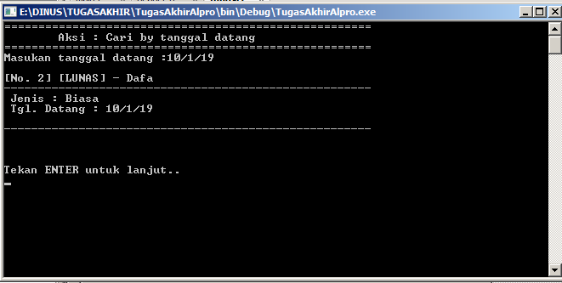

- Data yang telah tersimpan oleh program sesuai kebutuhan pengguna akan ditampilkan dalam menu tampil data , sehingga data dengan mudah sudah tercantum dalam program dan meringankan pekerjaan pengguna dalam pengoperasian

BAB III

KESIMPULAN

Aplikasi program ini sangat memudahkan pengguna dalam menginput data pasien tanpa harus melakukan pekerjaan lebih dan waktu yang banyak , hanya dengan input melalui komputer dari program yang telah dibuat programmer sangat efisien dalam melakukan pekerjaan.

SARAN

Sebagai programer kami berusaha untuk semaksimal mungkin membantu user dan mempermudah user untuk menggunakan program kami. Semoga user terbantu dengan adanya aplikasi ini dan memberikan apresiasi kepada hasil kerja kami.

